KIỂM THỬ TÍNH TƯƠNG THÍCH TRÌNH DUYỆT
Công cụ kiểm thử: BrowserStack (bản free trial)
Kết quả kiểm thử (Hình ảnh)
Phiên bản Opera 114 trên macOS ventura, (tương thích)
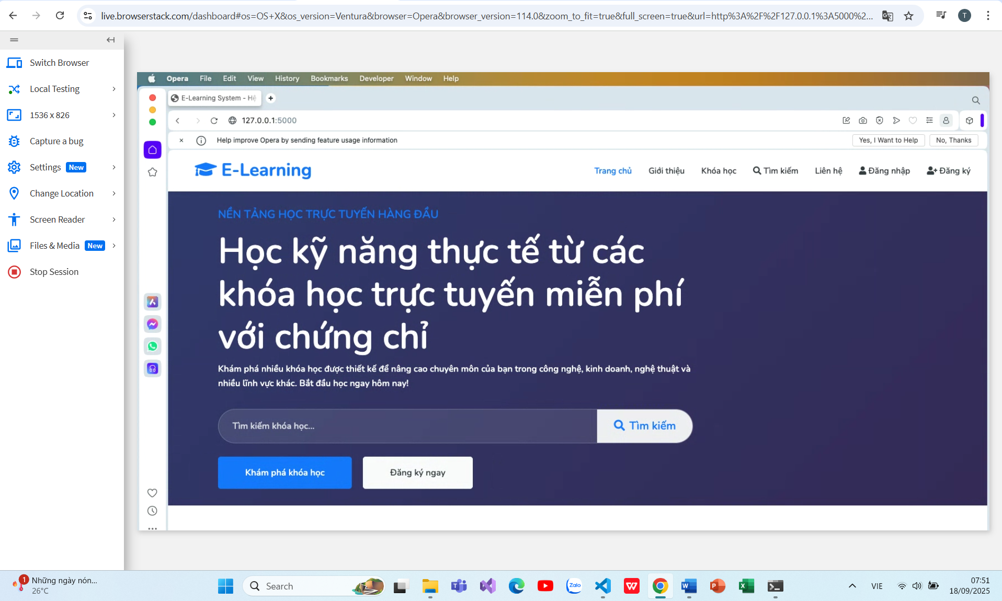

Phiên bản Chrome 114 trên macOS ventura, (tương thích)
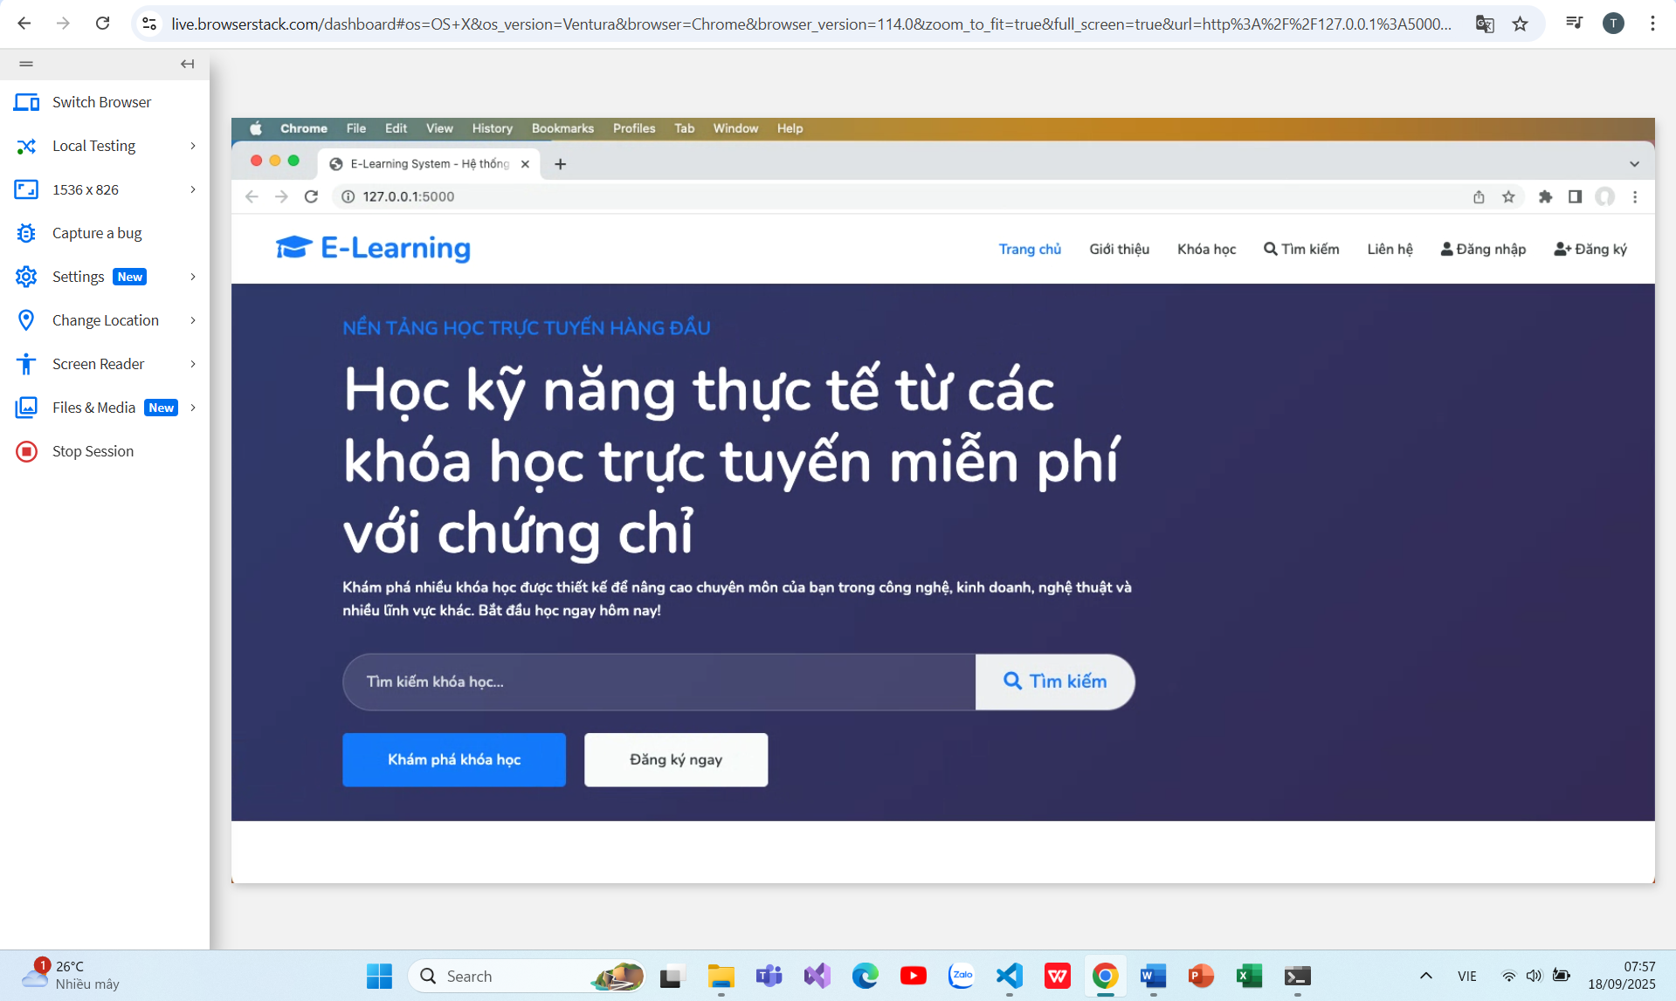
Phiên bản Edge 114 trên macOS ventura, (tương thích)
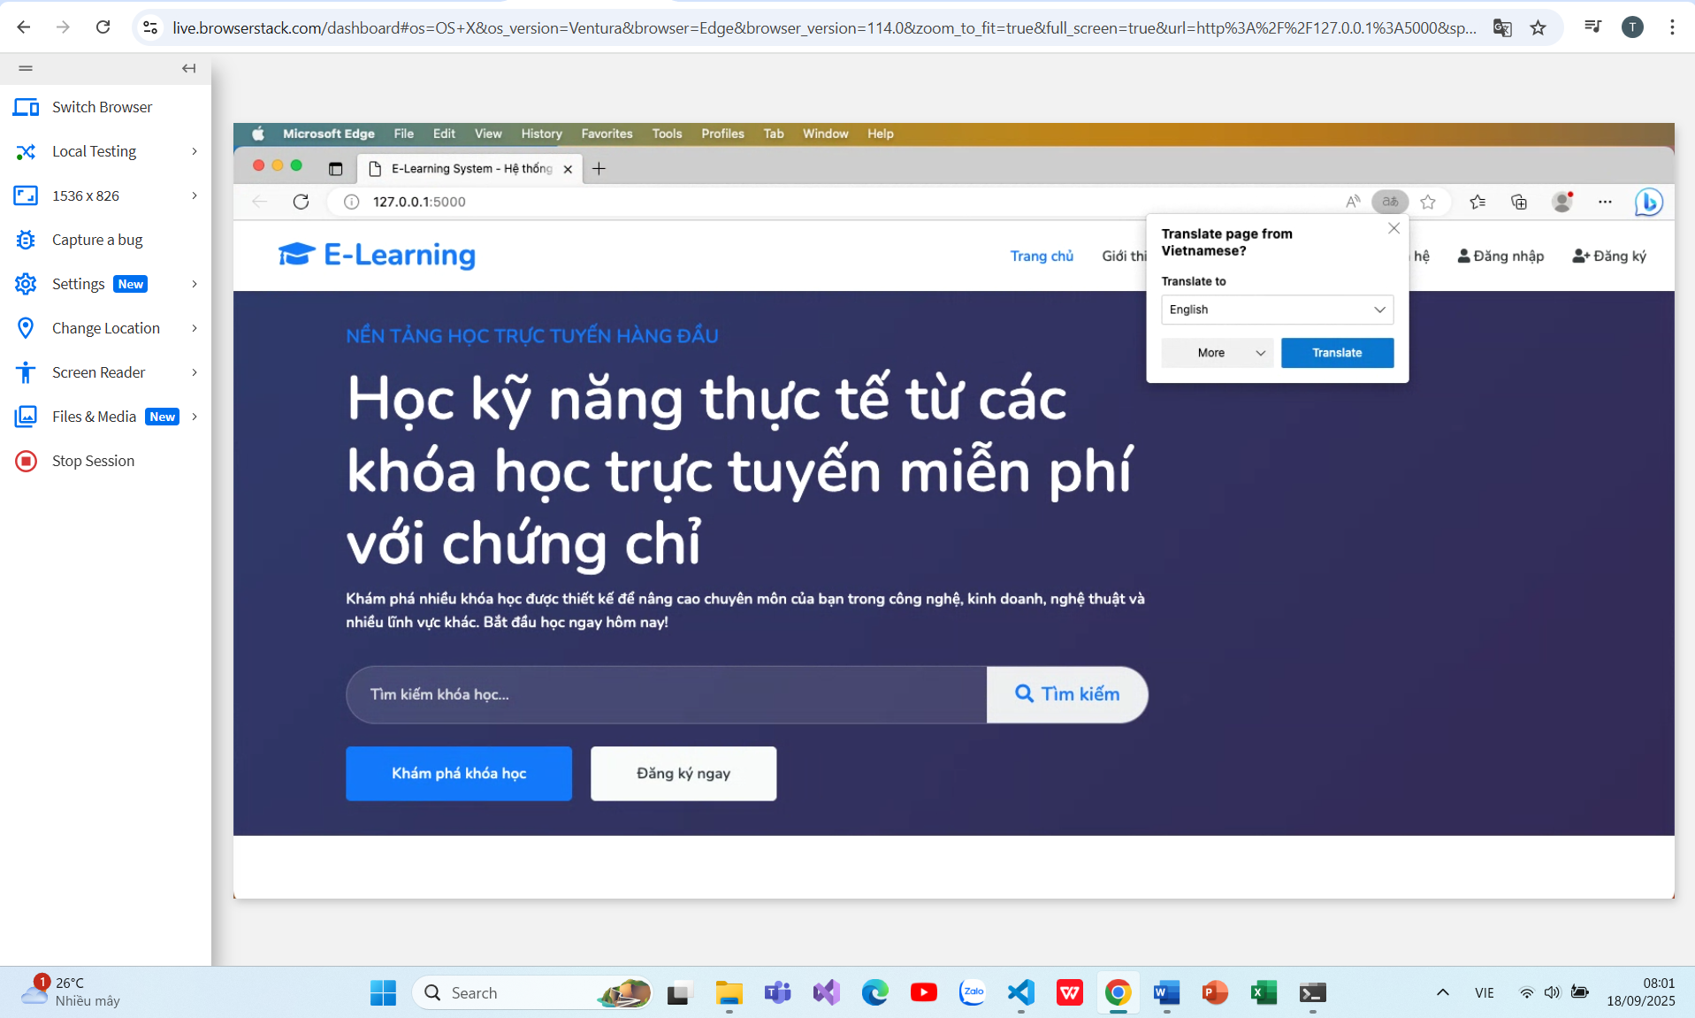

Phiên bản 114 Firefox trên macOS ventura, (tương thích)
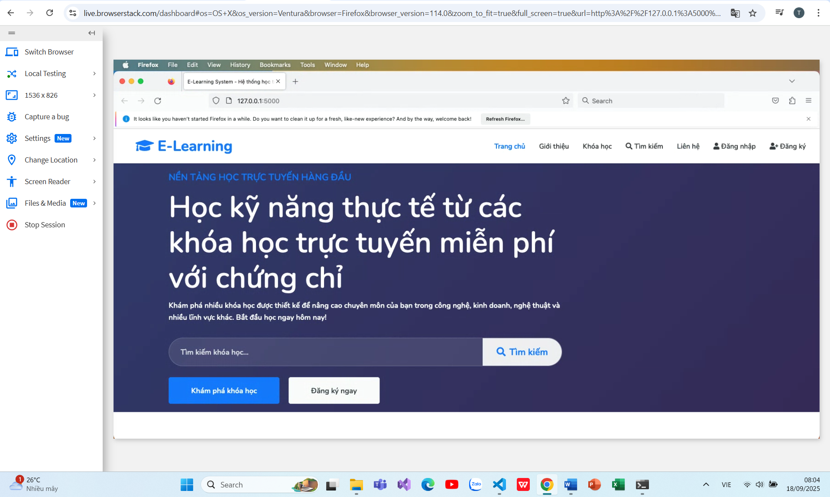

Phiên bản Chrome 114 trên Windows 11, (tương thích)
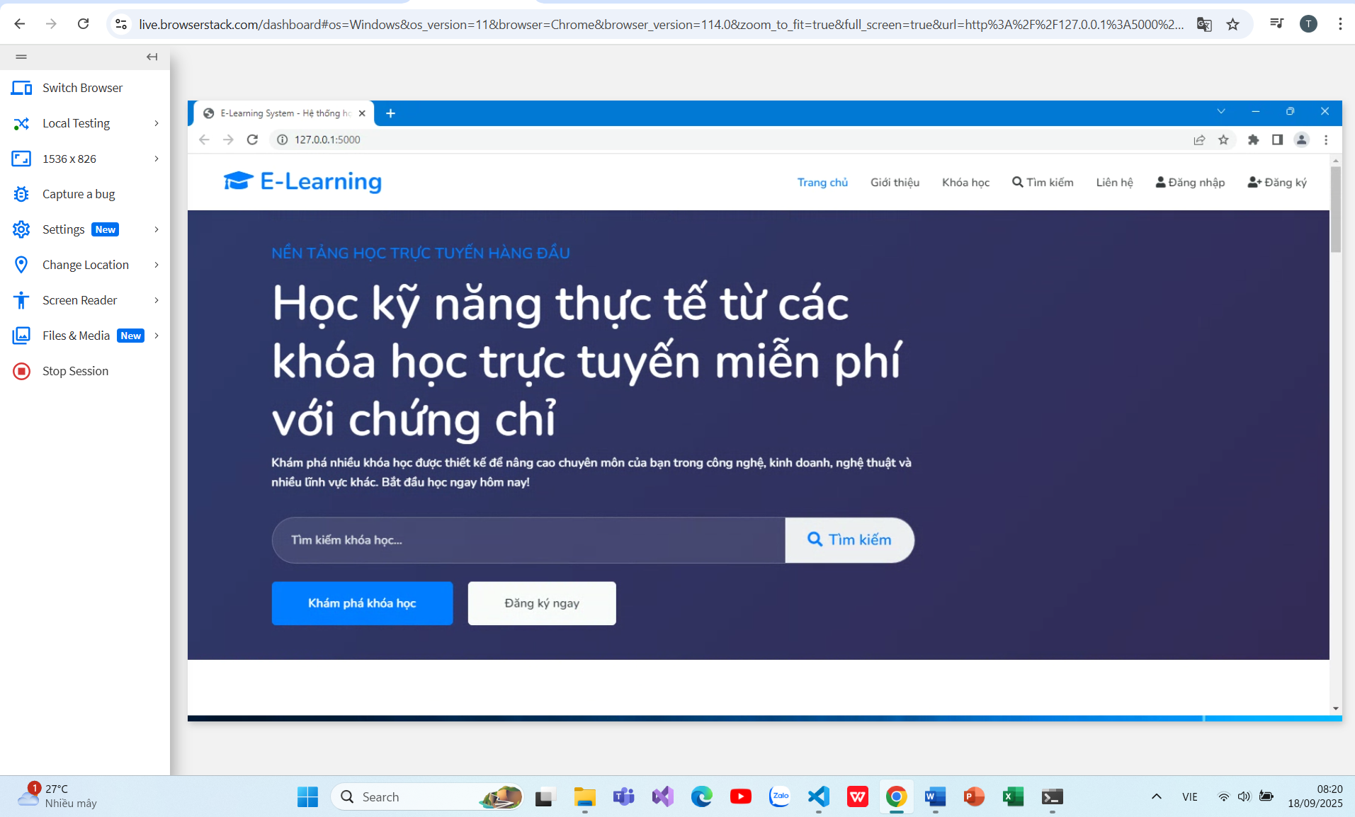

Phiên bản Edge 114 trên Windows 11, (tương thích)
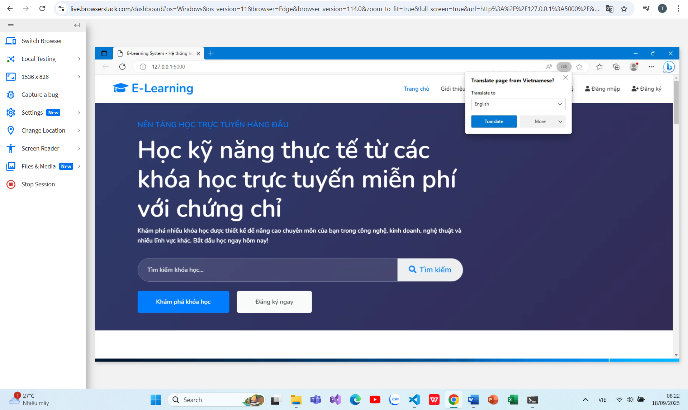
Phiên bản Firefox 114 trên Windows 11, (tương thích)
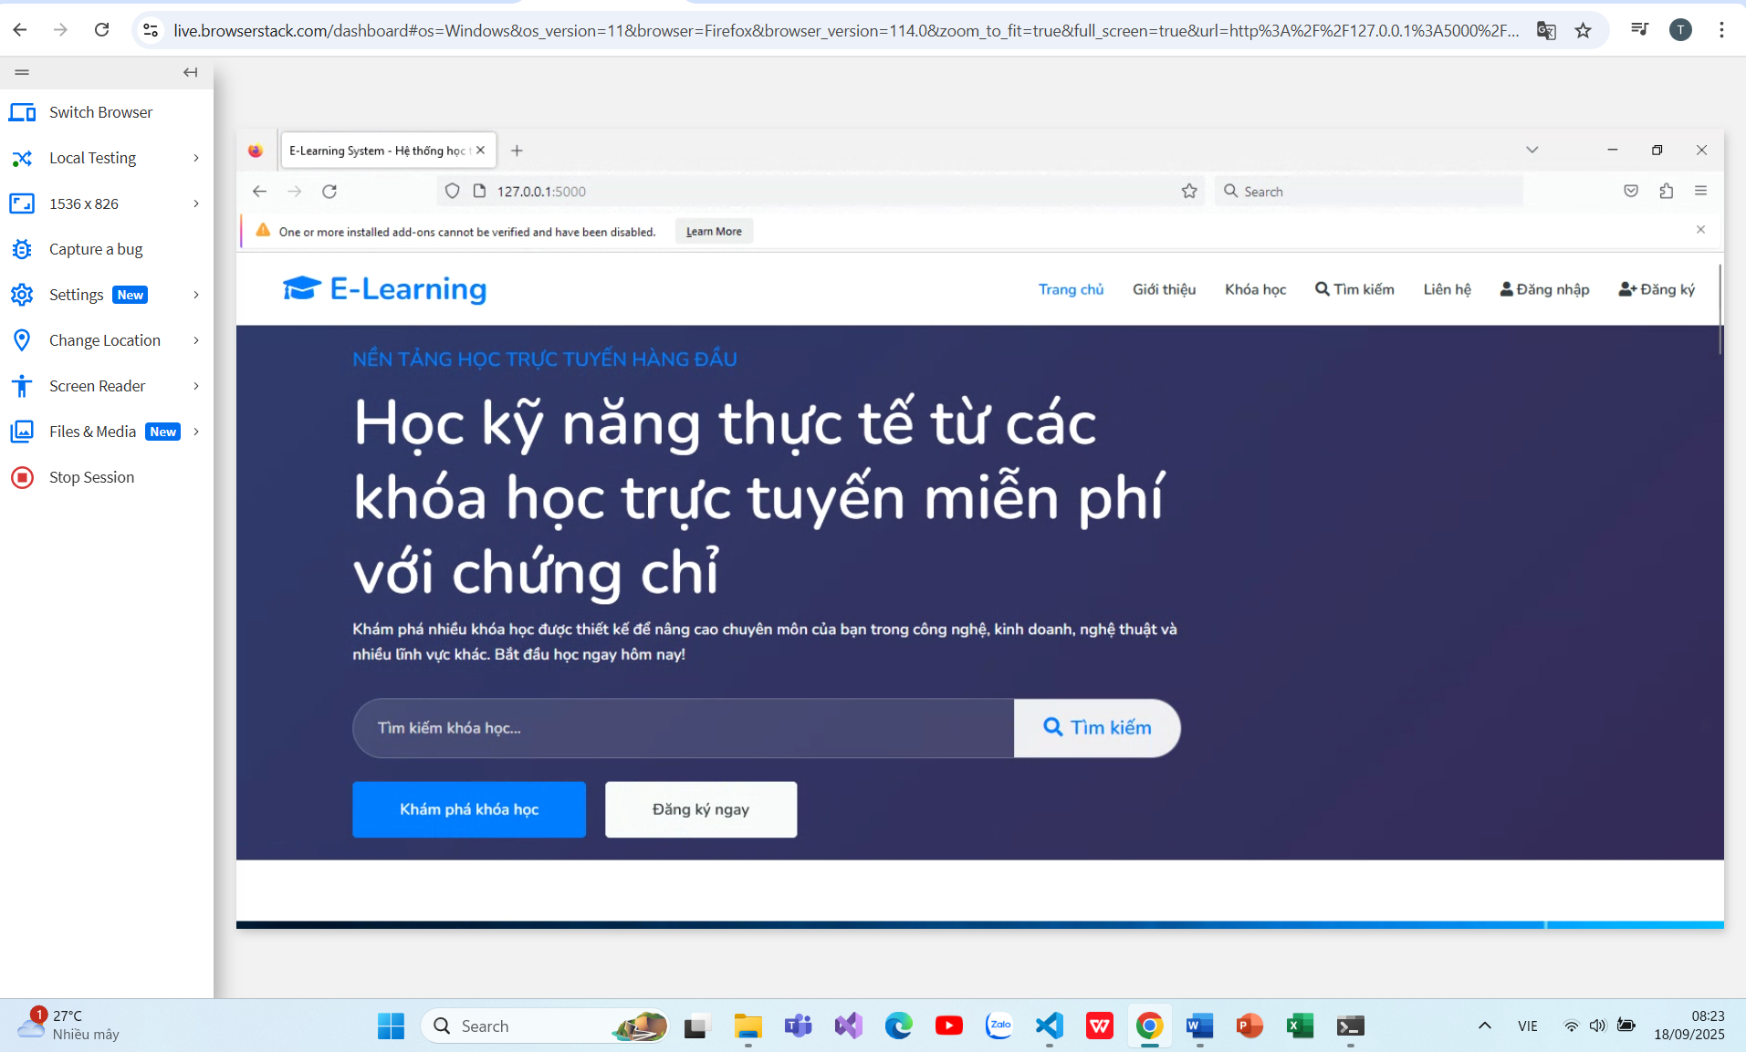

Phiên bản Opera 115 trên Windows 11, (tương thích)
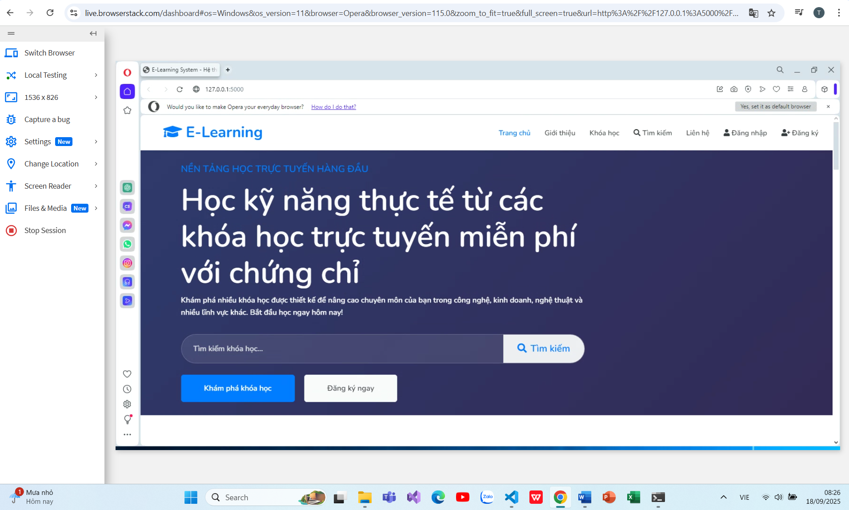

KẾT QUẢ:
- Tất cả các trình duyệt và hệ điều hành đã được kiểm thử đều hiển thị và hoạt động bình thường.
- Không có lỗi giao diện hoặc lỗi chức năng phát sinh trong quá trình kiểm thử tương thích trình duyệt.
Bảng test case – Kiểm thử tính tương thích trình duyệt
STT | Mô tả test case | Trình duyệt | Phiên bản | Hệ điều hành | Bước kiểm thử | Kết quả mong đợi | Kết quả thực
1 | Kiểm tra khả năng chạy web và hiển thị giao diện | Opera | 114 | macOS Ventura | Mở trang web bằng Opera | Trang web hiển thị đúng, không lỗi layout | Đạt mong muốn
2 | Kiểm tra khả năng chạy web và hiển thị giao diện | Chrome | 114 | macOS Ventura | Mở trang web bằng Chrome | Trang web hiển thị đúng, không lỗi layout | Đạt mong muốn
3 | Kiểm tra khả năng chạy web và hiển thị giao diện | Edge | 114 | macOS Ventura | Mở trang web bằng Edge | Trang web hiển thị đúng, không lỗi layout | Đạt mong muốn
4 | Kiểm tra khả năng chạy web và hiển thị giao diện | Firefox | 114 | macOS Ventura | Mở trang web bằng Firefox | Trang web hiển thị đúng, không lỗi layout | Đạt mong muốn
5 | Kiểm tra khả năng chạy web và hiển thị giao diện | Chrome | 114 | Windows 11 | Mở trang web bằng Chrome | Trang web hiển thị đúng, không lỗi layout | Đạt mong muốn
6 | Kiểm tra khả năng chạy web và hiển thị giao diện | Edge | 114 | Windows 11 | Mở trang web bằng Edge | Trang web hiển thị đúng, không lỗi layout | Đạt mong muốn
7 | Kiểm tra khả năng chạy web và hiển thị giao diện | Firefox | 114 | Windows 11 | Mở trang web bằng Firefox | Trang web hiển thị đúng, không lỗi layout | Đạt mong muốn
8 | Kiểm tra khả năng chạy web và hiển thị giao diện | Opera | 115 | Windows 11 | Mở trang web bằng Opera | Trang web hiển thị đúng, không lỗi layout | Đạt mong muốn

